Medien-Info
17.09.2026

Seitenanzahl: 1
Zeichen: 1.771

Für Rückfragen:
Christoph Rothe
Stadt Kaufbeuren
Pressestelle
Kaiser-Max-Straße 1
87600 Kaufbeuren

08341 437-6847
pressestelle@kaufbeuren.de

Weitere Informationen unter:
www.kaufbeuren.de

Anlagen
geSTADTung.jpg
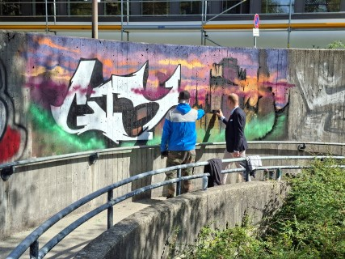
Kaufbeurens Kulturreferent Andreas Bauer (rechts) zusammen mit Graffiti-Künstler Lars Trautmann an der neuen Fläche - dem Rondell zur Tiefgarage am Berliner Platz

Bildnachweis:
Christoph Rothe/Stadt Kaufbeuren

Neue geSTADTungs-Fläche am Berliner Platz

Mit dem Förderprogramm geSTADTung verfolgt die Stadt Kaufbeuren das Ziel, eine Professionalisierung der Urben-Art-Szene zu unterstützen und im Idealfall gleichzeitig die illegale Veränderung städtischer und privater Flächen (z.B. durch nicht genehmigte Graffitis) zu verringern.

Das Förderprogramm stellt deshalb einzelne Freiflächen in Kaufbeuren zur Verfügung, auf denen legal Graffitis gesprüht werden dürfen.
Fünf solcher Flächen gibt es bereits:
- Hakenbrücke (Fußgängerunterführung an der Buronstraße)
- Betonwand am Bolzplatz (Neugablonz, Promenadenweg)
- Bahnunterführung Leinau
- Rondell zur Fußgängerunterführung (Buronstraße)
- Crescentiabrücke (Gutenberg Straße)

Seit dem 17. September ist das Rondell zur Tiefgarage am Berliner Platz als geSTADTungs-Fläche dazugekommen, so dass insgesamt nun sechs Flächen für legale Graffitis zur Verfügung stehen.
Jeder, der Lust hat, diese Flächen durch Graffiti zu gestalten, kann sich an die Abteilung Kultur der Stadtverwaltung wenden.
Hier wird dann ein Regelwerk unterzeichnet und ein geSTADTungs-Ausweis ausgehändigt, mit dem die oben genannten Flächen legal gestaltet werden können.
Andreas Bauer, Leiter des Referats für Wirtschaft, Kultur, Personal, Digitalisierung freut sich über die Erweiterung der geSTADTungs-Flächen:
„Die Urban-Art-Szene ist ein fester Bestandteil unserer sehr aktiven kulturellen Akteurinnen und Akteure in Kaufbeuren. Ihnen Flächen zur öffentlichen künstlerischen Entfaltung zur Verfügung stellen zu können schafft nicht nur einen legalen Weg für die Graffiti-Kunst, sondern auch eine Möglichkeit, diese einer breiten Öffentlichkeit zugänglich zu machen. Ich hoffe auf viele weitere Graffiti-Künstlerinnen und -Künstler, die dieses Angebot wahrnehmen.“

